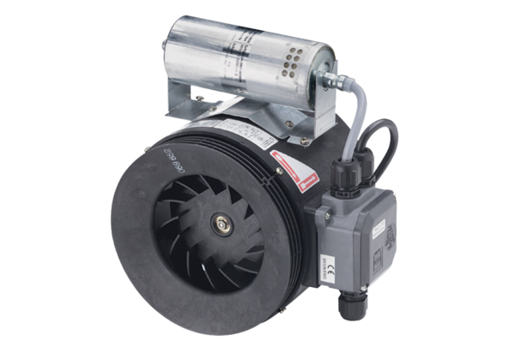Halbradial-Rohrventilator ERM 25 Ex tVerpackungseinheit: 1 StückSortiment: C
Artikelnummer: 0080.0468Hersteller: MAICO

